Заняття для дітей молодшого дошкільного віку
«Українці ми маленькі»
(народознавство)
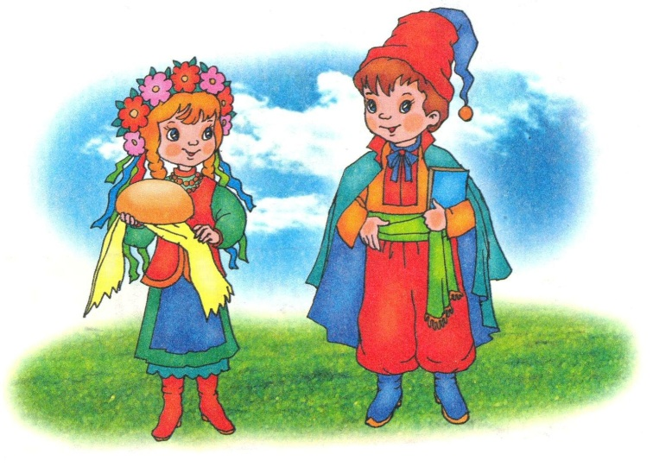
Підготувала вихователь
Круглик Н.В.
(ІІ молодшої групи №3)

Мета: формувати у дітей початкові уявлення про свою приналежність до української національності; закріплювати знання про те, що наша Батьківщина-Україна, а люди, які живуть на Украї - ні- це український народ ( українці) і розмовляють вони українською мовою; ознайомлювати дітей з державними символами нашої країни; продовжувати розвивати інтерес до рідного міста; знайомити з основними міськими спорудами соціального призначення, засобами художнього слова; формувати уявлення про красу природи рідного краю; виховувати в дітей глибокі почуття любові до своєї Батьківщини та рідного міста, бажання оберігати їх.
Попередня робота: читання та вивчення віршів про Україну, рідне місто; перегляд світлин «Наше місто»; виставка малюнків «Моє рідне місто»; екскурсія до української світлиці.
Матеріал:ілюстрації із зображенням державних символів, фотознімки міста, малюнки діток, проектор для перегляду слайдів, запис Гімну України.

Хідзаняття
І Організаційний момент
Діти, у нас сьогодні свято,
Гостей зібралось тут багато
Нумо на мене подивіться
І веселенько посміхніться.
Здрастуйте,гості добрі,
Ті, хто прийшов до нас
Наші діти раді бачити вас!
Малята давайте привітаємось з нашими гостями
- Добрий день,вам, люди!
Хай вам ,щастя буде,
Не на день, і не на рік -
А на довгий – довгий вік!
ІІ Основначастина
Розповідь-бесіда про Батьківщину .
Вихователь пропонує дітям послухати вірш.
Різні в світі є країни
Різні люди є у світі,
Різні гори й полонини,
Різні трави, різніквіти.
Є з усіх одна країна,
Найрідніша нам усім,
То є нашаБатьківщина.

-Діти,Батьківщина –цемісце, де людина народилась і живе, де народилися і живутьїї батьки. Вона така ж рідна для людини, як її батьки, тому й називається – Батьківщина. Наша Батьківщина як називається? ( відповідідітей).
1-а дитина: Україно, рідний край.
Поле, річка, синій гай.
Любо стежкою іти.
Тут живемоя і ти!
2-а дитина: Мила моя Україна,
Краще тебе я не знаю.
Ту, що зову Батьківщина,
Серцем, душеюкохаю.
- Молодці, вірно, ми всіживемо на Україні. Це наша рідна держава, наша Батьківщина. Ми всі повинні її любити та оберігати.
- Дітки, а як називаються люди, якіживуть на Україні?
( відповідідітей).
- Тоня, тихто?
Українка я маленька,
Українцітато йненька,
І бабуся, й братик милий
На Вкраїні народились.
- А тихто, Стасіку?
Маленький українець,
Не цураюсь роду!
Знаю мову, люблю піснюрідного народу.
Виростатимушвиденько, як у дощ грибок.
Україна – моя ненька, я –їїсинок!
- Так, ви є діти-українці. А якою мовою розмовляють українці?
( відповіді дітей)
Вихователь демонструє дітям прапор України.
- Малята, погляньте, що це у мене в руках.
( відповіді дітей).
- Так, дійсно, цедержавний прапор України. А якого він кольору? ( відповідідітей).
- Дітки, а що означають ці кольори ? (Синій колір – це колір неба, води, миру, сили, а жовтий- це колір сонця, жита, хлібного поля).

Прапор, як святиню, любідіти
Треба шанувати й боронити.
Прапор – символ нашоїдержави,
Він для всіх ознака сили й слави.

Вихователь демонструє герб України.
-А що це у мене ? Так, це герб.
- Подивіться на герб – він називається - тризуб, він також символ нашої держави. Йому дуже багато років. Він символізує єдність нашої держави. Кажуть, що на ньому зображена сім’я: тато, мама і маленька дитина. А з кого складається ваша сімя? Давайте пригадаємо.(відповіді діток).

Знак країни головний –
Це тризубець золотий,
Він – як сонце в небі синім,
В ньому слава, в ньому сила.

Пальчиковагімнастика «Моя сімя».
Ось цей пальчик-мійдідусь,
Ось цей пальчик-баба,
Ось цей пальчик –мійтатусь,
Ось цей пальчик-мама,
А цей пальчик –буду я,
Ось і вся моя сімя.

- А зараз давайте трішки відпочинемо.
Фізкультхвилинка «Відпочинок».

«Наші ручки - раз, два, три,
Наші ніжки – раз, два, три,
На носок, на каблучок,
Ручку – вліво,ручку – вправо
Ми танцюємо гопачок,
Раз присіли, два присіли,
Гарний настрій, добре всім.
Повертіли, покружляли,
Й на стільчики всі посідали!»

- У кожної людини є велика Батьківщина, наша ріднакраїна – Україна, і є маленькаБатьківщина- ріднемісто, в якому ваш дім, рідна сім’я.
- В якому місті ми живемо? Вам воно подобається?
( відповідідітей).
- Розкажіть будь ласка, які ви віршики знаєте про своє місто.

дитина: Місто наше Сарни зветься,
Всім тут весело живеться.
Любим ми гулять по місту,
Бо тут зелено і чисто.

дитина: Моє місто нове
Тут сімя моя живе.
Тато, мама, дід, бабуся
І сестра моя Настуся.

дитина: Рідне місто моє.
Все, щохочеш в ньому є:
Пошта, школа і лікарня,
Кінотеатр, перукарня,
Магазинів є багато,
І садочок для маляток.

- Давайте відправимось у подорож по нашомумісту.

Дидактичнагра «Наше чудове місто»
( перегляд слайдів та бесіда за їхзмістом).
Мета:продовжувати розвивати інтерес до навколишнього середовища,знайомити з основними міськими спорудами соціального призначення: школа, лікарня, пошта, магазин, дитячий садок.

Дидактична гра «Місто яке?»
Скажемо гарні слова –компліменти про наше місто Сарни : яке воно? ( діти у мікрофон говорять компліменти місту: гарне, рідне, красиве, чарівне, охайне, казкове, затишне, велике).
- Молодці, малята, ви зробили так багато компліментів нашому місту. А щоб воно завжди було таким, його потрібно оберігати, любити, піклуватись про нього.
ІІІ Підсумокзаняття.
-Малята, скажіть нам, будь ласка, як називається наша Батьківщина?
- А як називається столиця України? Молодці!
- А як називається наше місто?
- Ось і добігає до кінця наша розмова. Молодці, дітки, ви були дуже уважними та активними. А на згадку я хочу подарувати вам ось цімаленькі прапорці нашої любої України. Щобви ніколи не забували свою Батьківщину, в якій ви народилися. Давайте її любити, цінувати та берегти.І сьогодні ми з вами запалимо свічечку, яка буде символом нашої любові до України.І у ваших сердечках нехай запалає маленький «вогник»гордості за те, що ми – українці.
Я прошу вас пронести цей вогник через усе життя. Тож будьте чесні, розумні,горді,любіть свою рідну Батьківщину!
Слава Україні!!!!
Героям Слава!!!!

